2026-01-21 Victoria Regiadreef, Overvecht, Intrekken en vaststellen parkeerverbod, Verkeersmaatregelen Gemeente Utrecht

Kenmerk: 33007601

Betreft: het intrekken c.q. vaststellen van diverse verkeersmaatregelen

Burgemeester en Wethouders van Utrecht;
overwegende,

dat
het gewenst is de hierna volgende verkeersmaatregelen in te trekken, c.q. vast te stellen;

dat
de hierna te noemen wegen zijn gelegen binnen de bebouwde kom van deze gemeente en bij de gemeente in beheer en onderhoud zijn;

dat
in het kader van artikel 21 van het BABW de volgende belangen volgens artikel 2 van de Wegenverkeerswet ten grondslag liggen aan het onderhavige verkeersbesluit, te weten het intrekken van een parkeerverbod, meegenomen zijn bij de besluitvorming;

dat
met deze verkeersmaatregel de veiligheid op de weg en/of beschermen van de weggebruikers en passagiers verzekerd wordt (art. 2 lid 1a en/of 1b Wegenverkeerswet);

dat
met deze verkeersmaatregel de weg in stand gehouden wordt en de bruikbaarheid daarvan gewaarborgd wordt (art. 2 lid 1c Wegenverkeerswet);

dat
met deze verkeersmaatregel de vrijheid van verkeer (doorstroming) zo veel mogelijk gewaarborgd wordt (art. 2 lid 1d Wegenverkeerswet);

dat
met deze verkeersmaatregel de door het verkeer veroorzaakte overlast, hinder of schade alsmede de gevolgen voor het milieu, bedoeld in de Wet Milieubeheer voorkomen of beperkt wordt (art. 2 lid 2a Wegenverkeerswet);

dat
op grond van artikel 15, eerste lid, van de WVW 1994 een verkeersbesluit genomen moet worden voor de plaatsing of verwijdering van de in artikel 12 van het BABW genoemde verkeerstekens, alsmede voor onderborden voor zover daardoor een gebod of verbod ontstaat of wordt gewijzigd;

dat
op de Victoria Regiadreef veelvuldig voertuigen buiten de parkeervakken geparkeerd worden waardoor de verkeersveiligheid in gevaar wordt gebracht en de doorstroming wordt gehinderd;

dat
met het vaststellen van een parkeerverbodszone voorkomen wordt dat buiten de voor parkeren bestemde vakken voertuigen geparkeerd worden waarmee de doorstroming en de verkeersveiligheid worden bevorderd;

dat
naast het vasstellen van het begin en einde van de parkeerverbodszone op de Victoria Regiadreef op andere locaties eveneens het begin en einde van de parkeerverbodszone wordt vastgesteld waarmee een gesloten zone wordt gecreëerd;

dat
als gevolg van het vaststellen van een parkeerverbodszone de parkeerverboden ter hoogte van de Victoria Regiadreef 6 tot 70 en ter hoogte van de huisnummers 3 tot 77 ingetrokken kunnen worden;

dat
als gevolg van het inrekken van het parkeerverbod aan de oneven zijde van de Victoria Regiadreef het parkeerverbod ter hoogte van huisnummer 3 hernieuwd moet worden vastgesteld;

dat
er overeenkomstig artikel 24 BABW overleg heeft plaatsgevonden met de korpschef van de politie over de hierna te noemen verkeersmaatregelen en dat deze hiermee akkoord gaat;

gelet
op het Reglement Verkeersregels en Verkeerstekens (RVV 1990);
op de Wegenverkeerswet 1994 (WVW 1994);
op het Besluit Administratieve Bepalingen inzake het Wegverkeer (BABW);

Besluiten:
met ingang van 24 januari 2026 voor onderstaande locatie de aangegeven verkeersmaatregelen in te trekken c.q. vast te stellen:

Overvecht

Victoria Regiadreef (ter hoogte van de huisnummers 6 en 70; wegvak tussen Victoria Regiadreef 6 en Boadreef)

Intrekken: Parkeerverbod, (bord E1 conform Bijlage 1 van het RVV met de onderborden OB501L en OB501R)


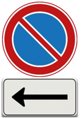
E1 OB501R E1 OB501L

Uitsnede uit bebordingsplan
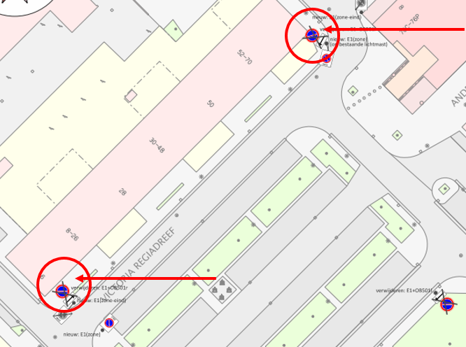

Victoria Regiadreef (ter hoogte van de huisnummers 3, 45 en 77; wegvak tussen Japurádreef en Victoria Regiadreef 77)

Intrekken: Parkeerverbod, (bord E1 conform Bijlage 1 van het RVV met de onderborden OB501R en OB502)


E1 OBH501r . E1 OB502

Uitsnede uit bebordingsplan
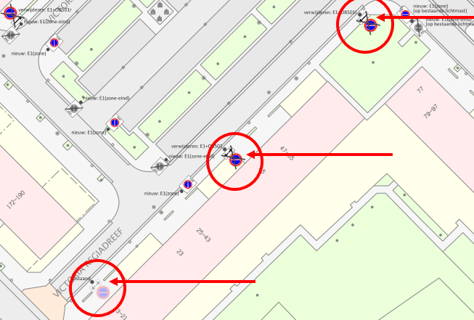

Victoria Regiadreef (ter hoogte van de huisnummers 3; wegvak tussen Japurádreef en Victoria Regiadreef 77)

Vaststellen: Parkeerverbod, (bord E1 conform Bijlage 1 van het RVV met de onderborden OB502)

E1 OB502

Uitsnede uit bebordingsplan
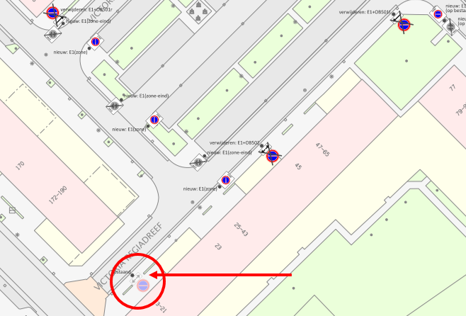

Utrecht, 21 januari 2026

Burgemeester en wethouders van Utrecht,
namens dezen:

hr. W.H. van Ettekoven
Adviseur Verkeersbesluiten, afdeling Mobiliteit
Ontwikkelorganisatie Ruimte

Deze beslissing is digitaal tot stand gekomen en is om die reden niet ondertekend. In een formele en beveiligde omgeving is vastgelegd dat de beslissingsbevoegde akkoord is met de inhoud van dit document en de bekendmak ing daarvan.

Gepubliceerd op 23 januari 2026in het Gemeenteblad.

Nadere informatie met betrekking tot de hiervoor genoemde verkeersmaatregelen kan worden verkregen bij Ontwikkelorganisatie Ruimte, Afdeling Mobiliteit, Team Verkeersmaatregelen, telefoon 14-030 of per mail: verkeersmaatregelen@utrecht.nl

Vindt u het besluit om bepaalde reden onjuist?
Als u vindt dat het besluit onjuist is, dan kunt u bezwaar maken. U kunt uw bezwaar digitaal indienen. Daarvoor kunt u alleen gebruik maken van het door de gemeente beschikbaar gestelde digitale formulier. Dit vindt u op www.utrecht.nl/bezwaar. U kunt het bezwaar niet per e-mail insturen.

Maakt u liever per brief bezwaar, dan kunt u uw bezwaarschrift sturen aan het college van burgemeester en wethouders, Afdeling Juridische Zaken, Postbus 16200, 3500 CE Utrecht.

Zorg ervoor dat u uw bezwaarschrift binnen zes weken na de publicatie in het Gemeenteblad indient, daarmee voorkomt u dat wij uw bezwaarschrift niet meer kunnen behandelen.

In het bezwaarschrift dient u in ieder geval het volgende te vermelden:
uw naam en adres, datum en handtekening én een telefoonnummer waarop u tijdens kantooruren te bereiken bent;
een omschrijving van het betreffende besluit waartegen het bezwaarschrift is gericht. Vermeld hierbij het kenmerk van het besluit en de datum van publicatie in het Gemeenteblad. Wij adviseren u zo mogelijk een kopie van het besluit bij te voegen;
de reden waarom u vindt dat het besluit onjuist is;
een volmacht, als u het bezwaarschrift namens iemand anders indient.

Vergeet niet het bezwaarschrift te ondertekenen.

Als er sprake is van een spoedeisende situatie kunt u daarnaast een voorlopige voorziening aanvragen bij de voorzieningenrechter van de rechtbank Midden-Nederland, sector bestuursrecht, postbus 16005, 3500 DA Utrecht. Voor het in behandeling nemen van zo’n verzoek betaalt u griffierecht. Over de hoogte en de wijze van betaling van het griffierecht kunt u informatie verkrijgen bij de rechtbank Midden-Nederland, telefoon 088-361 6161 of via WhatsApp 06-462 758 07

